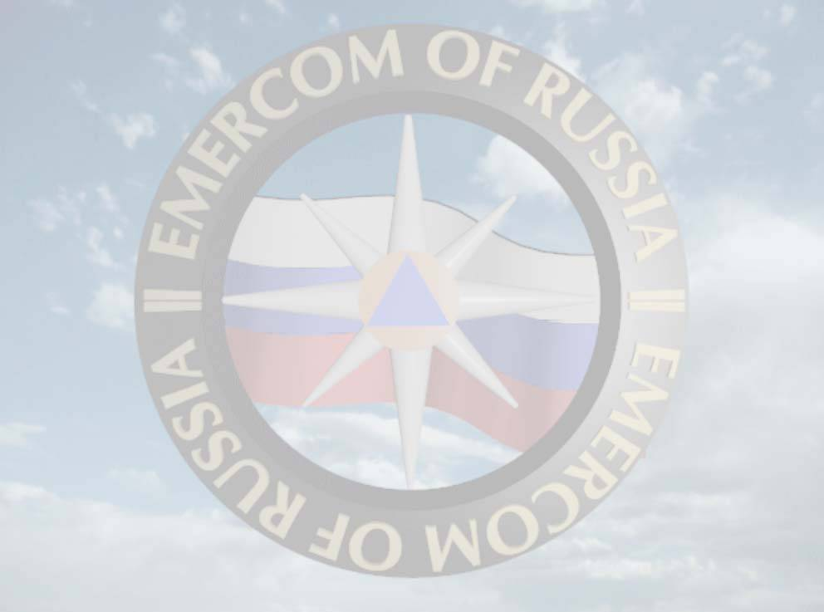**С Х Е М А – С Т Р У К Т У Р А**

**Начальник Главного управления МЧС России по Республике Калмыкия**

**Главный государственный инспектор Республики Калмыкия по пожарному надзору**

**Заместитель начальника Главного управления МЧС России по Республике Калмыкия –**

**начальник управления надзорной деятельности и профилактической работы**

**Заместитель главного государственного инспектора Республики Калмыкия по пожарному надзору**

**У П Р А В Л Е Н И Е Н А Д З О Р Н О Й Д Е Я Т Е Л Ь Н О С Т И И П Р О Ф И Л А К Т И Ч Е С К О Й Р А Б О Т Ы**

**Отделение нормативно-техническое**

**Отдел**

**организации надзорных и**

**профилактических мероприятий**

**Отдел**

**административной практики и дознания**

**Т Е Р Р И Т О Р И А Л Ь Н Ы Е П О Д Р А З Д Е Л Е Н И Я**

**Отдел надзорной деятельности и профилактической работы**

**по Яшалтинскому и Городовиковскому районам**

**Отдел надзорной деятельности и профилактической работы**

**по Лаганскому и Черноземельскому районам**

**Отделение надзорной деятельности и профилактической работы**

**по Ики-Бурульскому и Приютненскому районам**

**Отдел надзорной деятельности и профилактической работы по Октябрьскому и Малодербетовскому районам**

**Отделение надзорной деятельности и профилактической работы**

**по Целинному району**

**Отдел надзорной деятельности и**

**профилактической работы**

**по Яшкульскому и Юстинскому районам**

**Отдел надзорной деятельности и**

**профилактической работы**

**по Кетченеровскому и Сарпинскому районам**

**Отдел надзорной деятельности и профилактической работы**

**по городу Элиста**